【黑客松】Anekr智能客服赛题（业务资料）

一、业务SOP
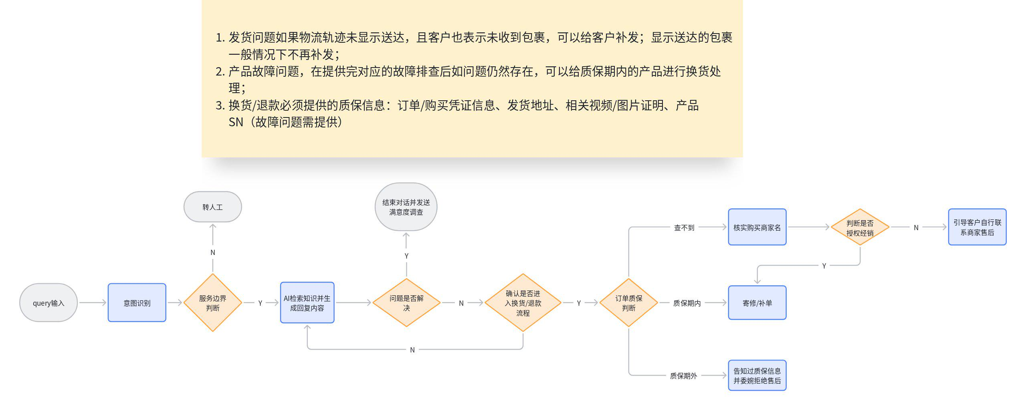

二、订单信息
黑客松智能服务赛题资料
包括以下：
- 订单号
- 产品SKU & 描述
- 订单数量
- 订单购买日期
- 质保到期日期
- 订单收货地址
- 订单状态
- 订单金额
- 发货承运商
- 发货物流单号
- 发货日期

三、经销商信息
- 规则：下单country（精准匹配）+seller(模糊匹配） 则为授权经销商，否则为非授权经销商
黑客松智能服务赛题资料

四、客诉材料和相关产品知识
真实的用户联系Anker售后的邮件内容、相关附件（产品图、订单截图、视频等）

黑客松智能服务赛题资料
- APP E25\E28\X10\S1 Pro几款产品的真实客诉内容，包括shipping inquiry、product inquiry、troubleshooting多种意图，请按上述表格中的要求来提供所需信息（准备40个case）
- IOT S1 Pro吸奶器的真实客诉内容，包括shipping inquiry、product inquiry、troubleshooting多种意图，请按上述表格中的要求来提供所需信息（准备10个case）
- 上述产品对应的知识 Q&A导出

五、相关工具
阿里云百炼AI平台：提供详细的操作上手SOP 阿里百炼Agent智能客服搭建教程
售后服务相关系统：工单系统或订单系统均不提供接口，在换货，退款节点如涉及订单系统的操作，参赛者可通过搭建工具，让Agent将创建换货单/退款单的信息通过调用该工具传给它，最终在工具中设置转人工节点；

